Полезные ссылки
Экологические основы природопользования
- Конспект лекций по дисциплине Экологические основы природопользования
Введение. Предмет изучения дисциплины "Экологические основы природопользования".
1. Предмет, задачи, значение дисциплины «Экологические основы природопользования». Структура экологии.
2. Основные понятия и определения.
3. Воздействие человека на природные экосистемы.
https://infourok.ru/konspekt-lekciy-po-discipline-ekologicheskie-osnovi-prirodopolzovaniya-1463939.html

- Курс лекций по экологическим основам природопользования разработан на основе Федеральных государственных образовательных стандартов (далее – ФГОС) по профессиям среднего профессионального образования (далее СПО).
Занятие № 1. Тема урока: «Понятие, задачи, структура экологии, уровни организации жизни»
Занятие № 2. Тема урока: «Факторы среды, их общая характеристика»
Занятие № 3.Тема урока: «Вода в природе. Водная среда обитания»
Занятие № 4. Тема урока: «Почва как среда обитания. Организм как среда обитания»
Тестовые задания к занятиям 1,2,3,4
Занятие № 5. Тема урока: «Экосистема, биогеоценоз и их характеристики»
Занятие №6. Тема урока: «Учение В.И. Вернадского о биосфере и ноосфере»
Занятие №7. Тема урока: «Природные и сырьевые ресурсы. Рациональное природопользование»
Занятие №9. Тема урока: «Антропогенное воздействие на окружающую среду»
Занятие №10. Тема урока: « Загрязнения атмосферного воздуха. Загрязнения пресных вод»
Занятие №11. Тема урока: « Физические загрязнения окружающей среды»
Занятие №12. Тема урока: «Глобальные проблемы современности»
Занятие №13.Тема урока: « Особо охраняемые природные территории. Значение лесов».
Занятие № 8. Тема урока: « Охрана окружающей среды. Энергетическая проблема».
Занятие № 14. Тема урока: « Основы экологического права».
Занятие № 15. Тема урока: « Государственные органы охраны окружающей природной среды».
Тестовые задания по экологическим основам природопользования.
Варианты: 1,2,3,4
https://nsportal.ru/npo-spo/estestvennye-nauki/library/2019/03/18/kurs-lektsii-po-ekologicheskim-osnovam

- Учебно-методический комплекс по дисциплине "Экологические основы природопользования"
https://nsportal.ru/npo-spo/estestvennye-nauki/library/2013/02/27/uchebno-metodicheskiy-kompleks-po-distsipline
- Вопросы для актуализации знаний
https://nsportal.ru/download/#https://nsportal.ru/sites/default/files/2013/02/27/voprosy_dlya_aktualizacii_znaniy.doc
- Вопросы для закрепления знаний
https://nsportal.ru/download/#https://nsportal.ru/sites/default/files/2013/02/27/voprosy_dlya_zakrepleniya_znaniy_eop.doc
- Задания для самостоятельной работы студентов
https://nsportal.ru/download/#https://nsportal.ru/sites/default/files/2013/02/27/zadaniya_dlya_samostoyatelnoy_raboty_studentov_po_discipline.doc
- Краткий курс лекций по дисциплине ЭОП
https://nsportal.ru/download/#https://nsportal.ru/sites/default/files/2013/02/27/kurs_lekciy_eop_umk.doc
- Контрольнаяработа
https://nsportal.ru/download/#https://nsportal.ru/sites/default/files/2013/02/27/pasport_eop_srezovaya.doc
- Темы практических работ
https://nsportal.ru/download/#https://nsportal.ru/sites/default/files/2013/02/27/temy_prakticheskih_eop.doc

- Дисциплина «Экологические основы природопользования» является новой комплексной дисциплиной, объединяющей общественные и естественные науки. Под природопользованием понимается использование человеком природной среды. Основные начала природопользования заложены в экологии. Термин «экология» образован от двух греческих слов (ойкос – дом, жилище, родина, и логос – наука), означающих дословно «наука о местообитании». В более общем смысле экология – это наука, изучающая взаимоотношение организмов и их сообществ с окружающей их средой обитания (в том числе многообразия взаимосвязей их с другими организмами и сообществами).
https://videouroki.net/razrabotki/ekologhichieskiie-osnovy-prirodopol-zovaniia.html
- КОНСПЕКТ ЛЕКЦИЙ по дисциплине «ЭКОЛОГИЧЕСКИЕ ОСНОВЫ
ПРИРОДОПОЛЬЗОВАНИЯ» для студентов всех специальностей СПО

https://disk.yandex.ru/i/djFPxHIEq36moQ

- Учебная литература

Сухачев А. Экологические основы природопользования. Учебник
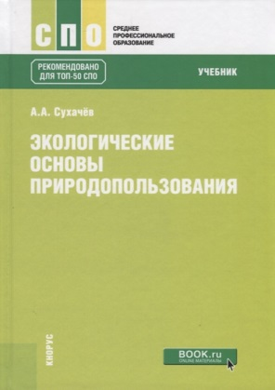
ИздательствоКноРус
Серия
Среднее профессиональное образование
Год издания 2019
ISBN978-5-406-06677-5

Рассмотрено современное состояние природных ресурсов и окружающей среды, приведены теоретические основы рационального природопользования, основы природного законодательства, освещены вопросы охраны природы в России и международного сотрудничества в этой области, показана роль экологического образования в рациональном природопользовании.

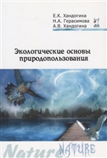
Хандогина Е., Герасимова Н., Хандогина А. - Экологические основы природопользования»
Издательство Форум
Серия
Среднее профессиональное образование
Год издания 2018
ISBN 978-5-00091-475-5

Учебное пособие содержит систематизированный материал по курсу "Экологические основы природопользования". Читателю предоставляется возможность с помощью изложенного материала получить и углубить знания по ключевым разделам курса, изучить проблемы рационального природопользования и обращения с отходами, способы управления окружающей средой, и также дополнительно ознакомиться с вопросами многообразия окружающей среды и влияния различных факторов на здоровье населения. Методические указания, приведенные в пособии, помогут структурировать и облегчить учебный процесс.Книга рассчитана не только не преподавателей и студентов учреждений среднего профессионального образования (колледжей), но и на широкий круг читателей - тех, кто интересуется проблемами природопользования.
Гальперин М. - Экологические основы природопользования. Учебник
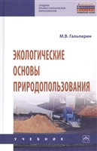
ИздательствоИнфра-М
Серия
Среднее профессиональное образование
Год издания
2020
ISBN 978-5-16-016287-4

Учебник содержит базовые сведения по экологии и рациональному использованию природных ресурсов. Рассмотрены основные законы экологии и типы экологических систем, история образования современной биосферы, энергетические, материальные и информационные потоки в биосфере. Приведены подробные сведения о загрязнении окружающей природной среды, механизмах распространения и воздействии загрязняющих веществ на живые организмы и климат. Особое внимание уделено природоресурсному потенциалу Земли и его сохранению, принципам и методам рационального природопользования, экологическому мониторингу и регулированию, концепции и условиям устойчивого развития системы «цивилизация — биосфера» и международному сотрудничеству в области охраны природы и природопользования. В учебник включен справочный материал, необходимый для понимания масштабов изучаемых явлений и дающий возможность широкому кругу читателей найти в книге ответы на наиболее часто встречающиеся вопросы, связанные с охраной окружающей среды.
Для студентов средних профессиональных учебных заведений, вузов, учащихся общеобразовательных школ и колледжей с углубленным изучением биологии и экономики, а также широкого круга читателей.

Константинов В., Челидзе Ю. - Экологические основы природопользования. Учебник
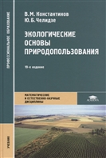
Издательство Академия
Серия
Профессиональное образование
Год издания 2020
ISBN 978-5-4468-9370-6к»
В учебнике рассмотрено современное состояние природных ресурсов и окружающей среды, даны теоретические основы рационального природопользования, основы природоохранного законодательства, освещены вопросы охраны природы в России и международного сотрудничества в этой области, показана роль экологического образования в рациональном природопользовании.Для студентов учреждений среднего профессионального образования. Может быть полезен учителям школ, лицеев, колледжей.
Манько О., Мешалкин А., Кривов С. Экологические основы природопользования. Учебник
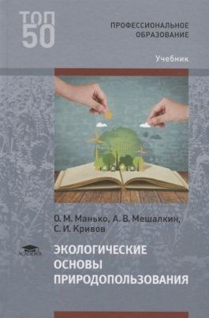
Издательство Академия
Серия
Профессиональное образование
Год издания2018
ISBN 978-5-4468-6593-2

Учебник подготовлен в соответствии с требованиями Федерального государственного образовательного стандарта среднего профессионального образования по специальностям «Контроль работы измерительных приборов», «Мехатроника и мобильная робототехника», «Поварское и кондитерское дело», «Эксплуатация и ремонт сельскохозяйственной техники и оборудования» (из списка ТОП-50). Учебное издание предназначено для изучения естественнонаучной дисциплины «Экологические основы природопользования». Учебник содержит базовые сведения по экологии и рациональному использованию природных ресурсов. Рассмотрены основные закономерности экологии, материальные и энергетические потоки в экосистемах, особенности агроэкосистем, государственного управления в области природопользования, состояние природных ресурсов и окружающей среды в России.
Для студентов учреждений среднего профессионального образования.

ПРЕЗЕНТАЦИИ:
- Экологические основы рационального природопользования
https://ppt-online.org/267930
- Экологические основы природопользования
https://ppt-online.org/287188
- Предмет изучения дисциплины «Экологические основы природопользования»
https://ppt-online.org/416709
- Презентация, доклад Экологические основы природопользования
https://myslide.ru/presentation/ekologicheskie-osnovy-prirodopolzovaniya
- Экологические основы природопользования
http://900igr.net/prezentacija/bez_uroka/ekologicheskie-osnovy-prirodopolzovanija-88163/2.-zakon-optimalnosti-razmer-ljuboj-sistemy-sootvetstvuet-ee-funktsii-12.html

- Презентация по экологическим основам природопользования "Понятие экологической оценки производства и предприятий"
https://edudocs.info/prezentaciya-po-ekologicheskim-osnovam-prirodopolzovaniya-ponyatie-ekologicheskoy-ocenki-proizvodstva-i-predpriyatiy.html

